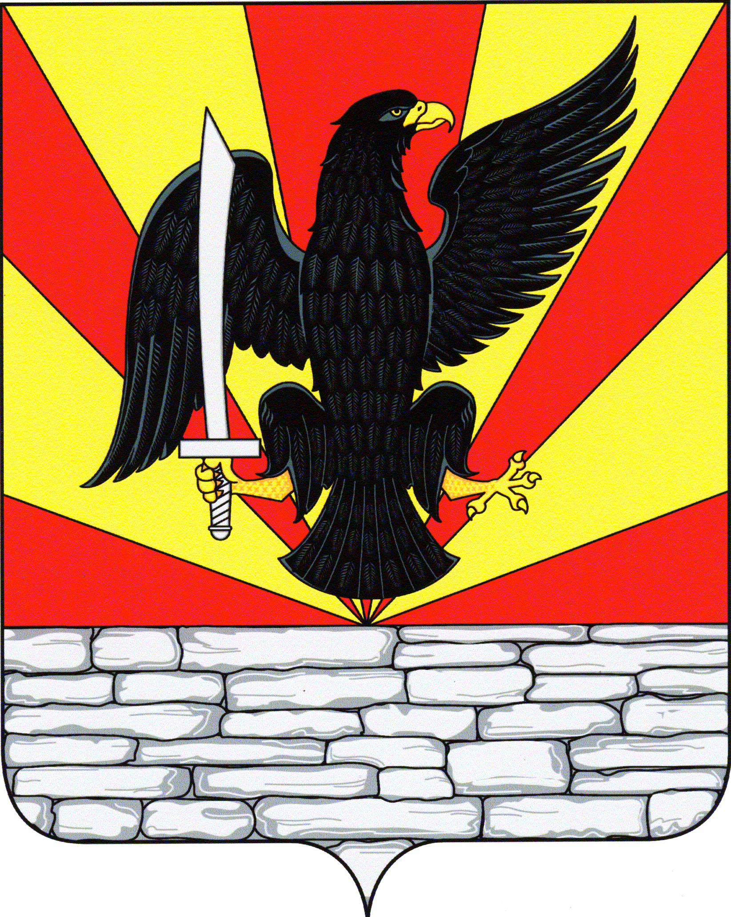
РОССИЙСКАЯ ФЕДЕРАЦИЯ
ОРЛОВСКАЯ ОБЛАСТЬ
АДМИНИСТРАЦИЯ КРАСНОЗОРЕНСКОГО РАЙОНА

ПОСТАНОВЛЕНИЕ
от 28 июня 2013г. № 190
пос. Красная Заря

О внесении изменений в постановление

администрации № 126 от 30.04.2013 года

« Об утверждении Положения о проверке

достоверности и полноты сведений,

представляемых гражданами, претендующими

на замещение должностей руководителей

муниципальных учреждений, и лицами,

замещающими данные должности»

В целях приведения в соответствие с действующим законодательством, на основании п.2 Постановления Правительства Российской Федерации от 13.03.2013 года № 207 администрация района постановляет:

- Внести в постановление администрации от 30.04.2013 года № 126

« Об утверждении Положения о проверке достоверности и полноты сведений, представляемых гражданами, претендующими на замещение должностей руководителей муниципальных учреждений, и лицами, замещающими данные должности» следующие изменения:

- в приложении к постановлению пункт 9 исключить.

- Контроль за исполнением постановления возложить на первого заместителя Главы администрации района ( Щиголева Т.В.).

- Направить данное постановление для опубликования и размещения на официальном сайте.

Глава района И.А. Пряжников

